申請國民旅遊卡休假補助費自行列印操作手冊
一、國民旅遊卡網站https://inquiry.nccc.com.tw/html/index_gov.htm
請點選「公務人員」的頁面，個人帳號是身分證字號，首次密碼是生日月日4碼+身分證字號後4碼
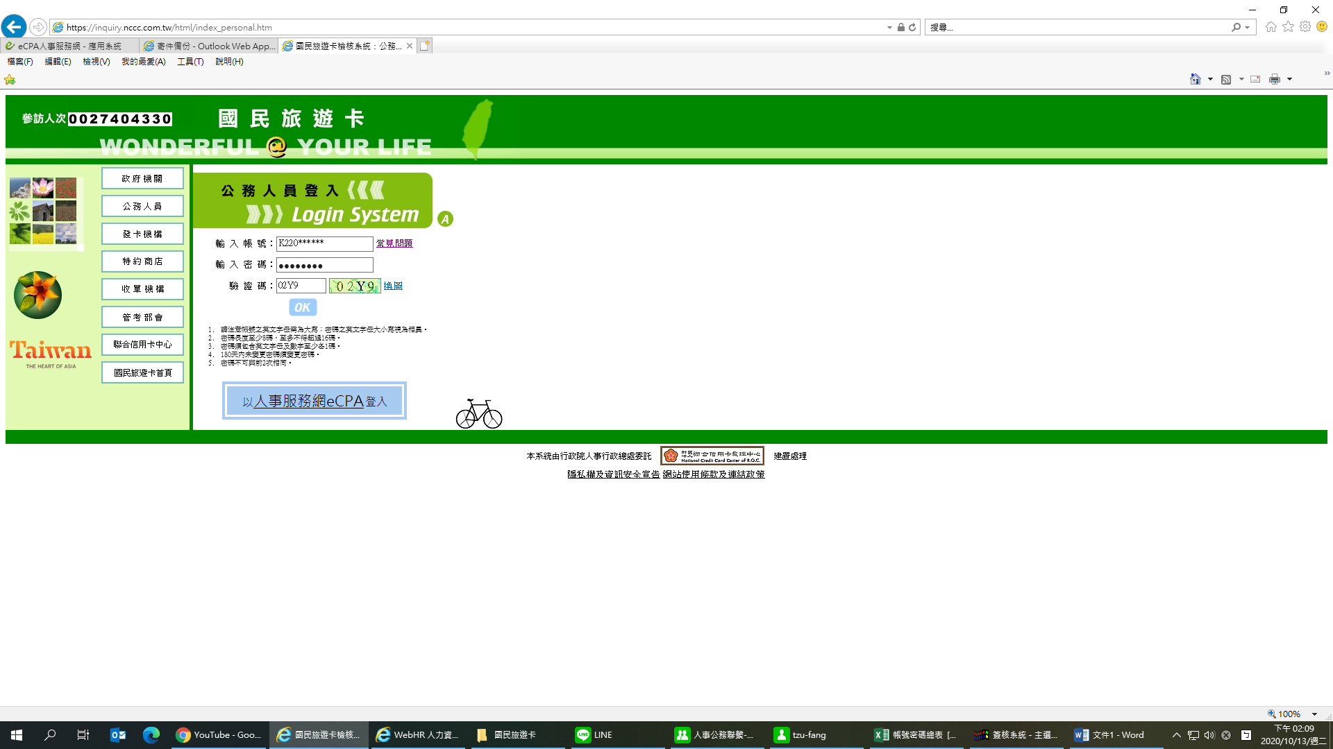
二、請先更改密碼
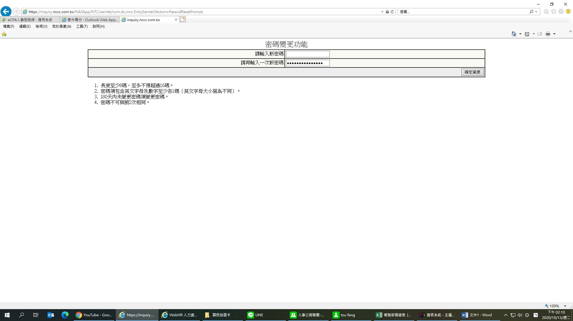

三、請先到「列印核發補助費申請表」查看交易明細，確認消費日期是否已排除上班時間使用及非已請領差旅費之公差勤務時間。
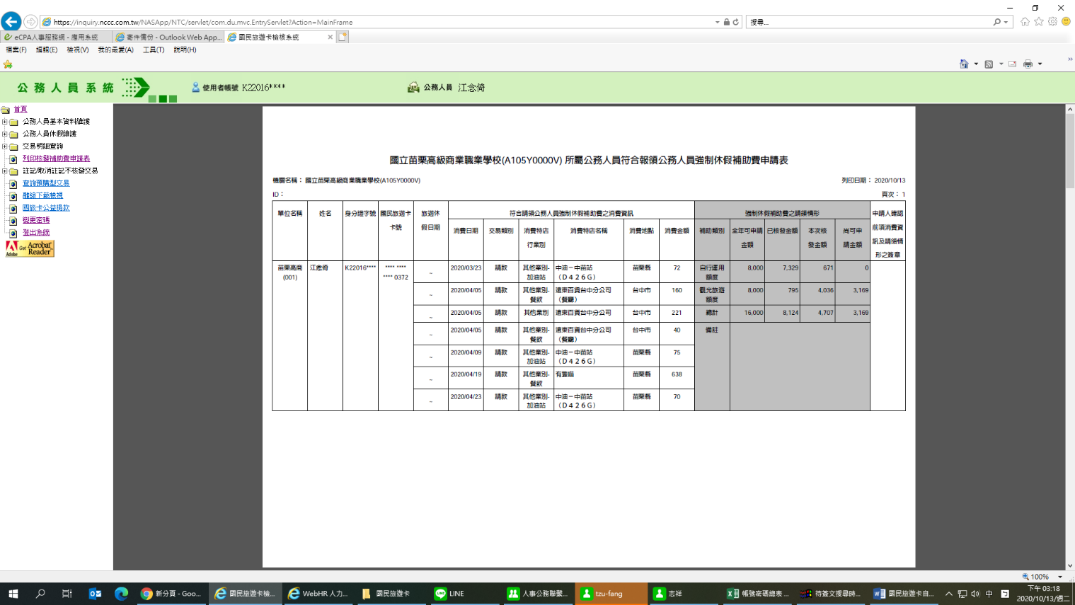

四、如有不需要請領或不符合請領之消費細項，請到「註記/取消註記不核發交易」/「註記不核發」找到該筆消費，在最右邊勾選「註記不核發」。
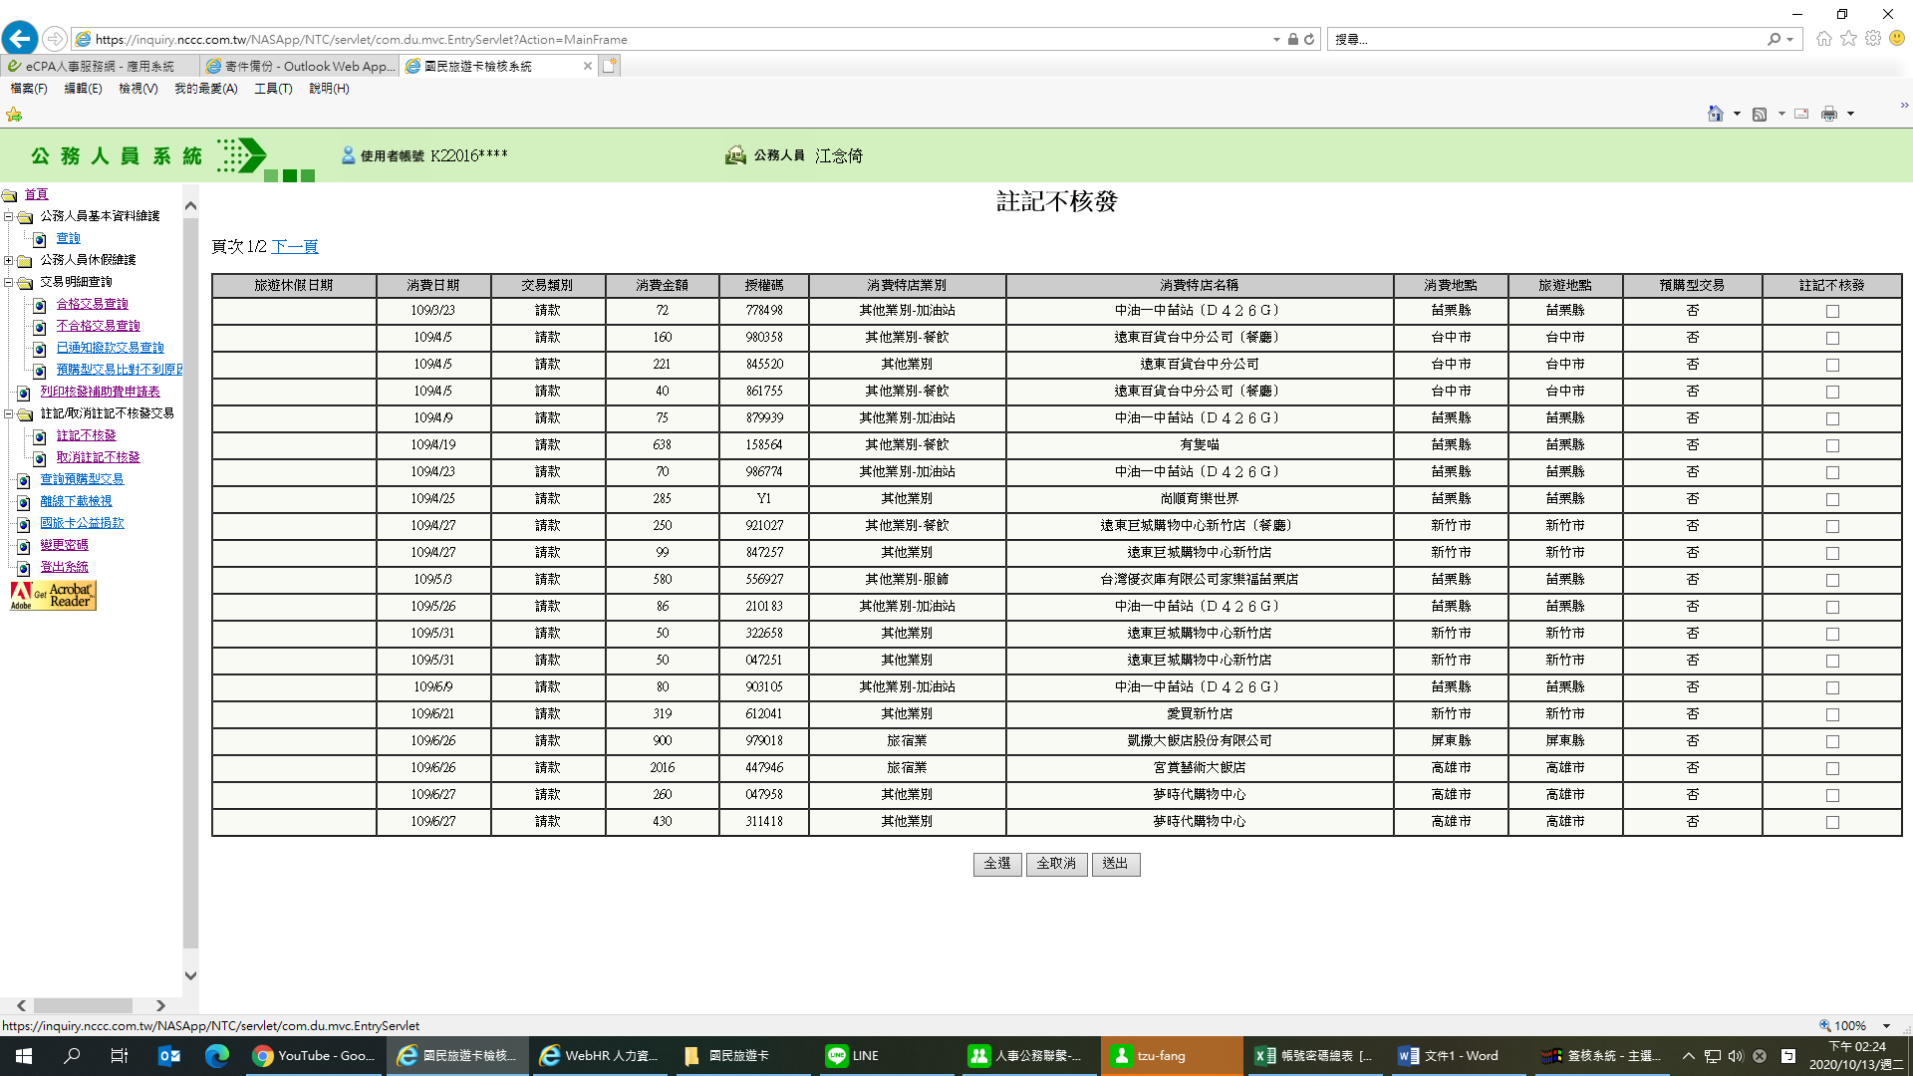
五、資料確定無誤後再至「列印核發補助費申請表」印出申請表並簽章，交至人事室請款


